**Smlouva o dílo č.20250702-1**

**(uzavřená podle § 2586 a násl. zákona č. 89/2012 Sb., občanský zákoník)**

# Článek 1

# Smluvní strany

* 1. **Domov Kolešovice, poskytovatel sociálních služeb**

**Sídlo:** Kolešovice 180, 270 02 Kolešovice

IČ: **712 09 905**

**Zastoupena:** Bc. Taťána Čížková, ředitelka

**Mobil:**

**E-mail:** [reditel@domovkolesovice.cz](mailto:reditel@domovkolesovice.cz)

(Dále jen „objednatel“)

a

* 1. **Solift, s.r.o., Čechyňská 353/8, 602 00 Brno – Trnitá**

IČ: 29230365, DIČ: CZ29230365

společnost je zastoupena Ing. Jiřím Palbuchtou, jednatel

telefon

e-mail: j.palbuchta@solift.cz

(Dále jen „zhotovitel“)

Uzavírají tuto smlouvu o dílo:

# Článek 2

# Předmět smlouvy

Předmětem smlouvy je:

* 1. Dodání a montáž:
* schodišťové sedačky Freelift – točitá dráha pro vnitřní instalace. Tato sedačka s dráhou bude namontována v místě plnění smlouvy v provedení na vnitřní straně (levá strana) při pohledu zespodu.
  1. Upřesnění dodávky předmětu smlouvy:

Podrobná specifikace provedení viz. nabídka č. N20250068-1 ze dne **11.06.2025**, která je nedílnou součástí smlouvy o dílo. Číslo projektu / výrobní číslo bude upřesněno po digitálním zaměření.

(dále jen „dílo“).

**Článek 3**

**Místo plnění předmětu smlouvy**

3.1. Místo plnění díla: **Kolešovice 180, 270 02 Kolešovice**

3.2. Je-li sazba DPH touto smlouvou stanovena jako snížená tzv. sociální bydlení (12%) objednatel jejím podpisem čestně prohlašuje, že objekt, do kterého je schodišťová sedačka určena, je pro účely sociálního bydlení, a tudíž je dodávka dle této smlouvy na základě platného zákona zařazena do snížené sazby daně z přidané hodnoty. V případě zjištění nesouladu tohoto čestného prohlášení se skutečností se objednatel zavazuje doplatit případný nedoplatek na DPH vč. případných sankcí. Vše ve vztahu k zákonu o dani z přidané hodnoty číslo 235/2004 Sb. ve znění platném a účinném ke dni podpisu smlouvy.

**Článek 4**

**Povinnosti objednatele a zhotovitele**

* 1. Objednatel se zavazuje zajistit na své náklady před a během realizace díla bez zbytečného odkladu:

1. Zavazuje se na své náklady umožnit přístup a čerpání el. energie, vody a toalety pro případ montáže, parkování.
2. Zajistit si všechna potřebná povolení a souhlasy.
3. Zajistit případnou demontáž překážek, ližin, nábytku a podobně na schodišťovém rameni a v místech v průběhu celé dráhy budoucí schodišťové sedačky a místech, která budou instalací ovlivněna nejpozději 1 den před uskutečněním montáže. Pokud bude výše uvedené odstraňovat Zhotovitel v den montáže, bude se tato práce brát jako vícepráce a bude se toto fakturovat jako další položka nad rámec smluvené ceny a pokud odstraňování zdrží instalaci sedačky tak, že si bude muset zhotovitel zajistit ubytování, tak náklady na ubytování, a i náklady na stravu bude hradit objednatel jako vícenáklady.
4. Případné posunutí dřevěného hrazení zábradlí až ke kovovým stojkám (desky se budou opírat).
5. Případné posunutí dolního sloupku zábradlí o jeden schod výše (bude upřesněno na základě projektu, zda je to možné).
6. Případné zhotovení zásuvky el. energie (pokud se obě strany tak domluví).
   1. Zhotovitel zajistí na své náklady a bude provedeno v souladu s platnou a účinnou právní úpravou a dále zhotovitel zodpovídá:
7. Zhotovitel zodpovídá za zaměření všech měr, geometrických tvarů a rozměrů týkající se délky, tvaru a sklonu drah (kolejnic) u každého typu sedačky.
8. Zhotovitel zodpovídá za bezpečnost práce montérů, které vyšle k realizaci montáže v místě plnění.
9. Zhotovitel zajistí přepravu sedaček, drah (kolejnic) a dalšího materiálu na místo plnění díla na vlastní náklady a na vlastní nebezpečí.
10. Zhotovitel zodpovídá za škody, které způsobí jeho pracovníci na majetku objednatele v místě plnění.
11. Zhotovitel zajistí demontáž a odvoz stávající schodišťové sedačky.
12. V případě ukončení používání schodišťové sedačky může být provedena její demontáž zhotovitelem nebo jím pověřenou servisní a dodavatelskou firmou za cenu, která bude vyčíslena těsně před samotnou demontáží.

# Článek 5

# Cena a způsob placení

# Celková konečná cena díla činí vč. snížené 12% sazby DPH, dopravy a montáže:

1. schodišťová sedačka Free lift Clasic, cena vč. DPH **235.360, -Kč**

Celková cena realizace vč. DPH: **235.360, -Kč**

# Celkovou cenu díla uhradí objednatel na účet zhotovitele č. pod číslem této smlouvy nebo pod variabilním symbolem uvedeným na faktuře následovně:

* 1. Dodané schodišťové sedačky zůstávají v majetku společnosti Solift, s.r.o., kdy vlastnické právo k předmětu smlouvy přechází ze zhotovitele na majitele dnem připsání celé částky uvedené v bodě 5.1. na účet zhotovitele.
  2. Nebezpečí škody na zboží nebo při používání přechází na kupujícího ve smyslu čl. 3.1. v okamžiku předání, převzetí a zaškolení.
  3. Případná konečná změna ceny může být navýšena nebo snížena o případně vzniklou neočekávanou inflaci nebo neočekávanou změnou kurzu Eura nebo dolaru vůči České koruně (Kč). Toto navýšení může nastat již od podpisu a platnosti této smlouvy.
  4. Součástí ceny není provádění pravidelných BTK (bezpečnostně technických kontrol). Jejich cena bude vždy upřesněna před konkrétní kontrolou.

**Článek 6**

**Termíny plnění díla**

6.1. Termín dodání díla je stanoven na 3–8 týdnů (obvykle 3-4 týdny od podpisu této smlouvy, zaměření schodiště a odsouhlasení projektu realizace. Platí, co je poslední.

Předání, převzetí a zaškolení díla se uskuteční v den montáže díla. Převzetí díla bude potvrzeno písemně předávacím protokolem a doplněno zákonnou dokumentací pro schodišťové sedačky Handicare a případně další dokumentací.

Pokud budou v době předání na díle viditelné vady, popřípadě bude dílo nefunkční, dojde k předání a převzetí díla až po jejich odstranění.

V případě zásahu vyšší moci na straně Zhotovitele, se termín dodání posouvá na nejbližší možný termín, který bude upřesněn v co nejbližší možné době (tímto se rozumí také případné dodavatelsko – odběratelské vztahy výroby ovlivněné Covidovou, nebo jinou výrobní či dodavatelsko obchodní situací ve světě a další).

**Článek 7**

**Smluvní pokuty a penále a náhrada škody**

* 1. Odstoupí-li objednatel od této smlouvy, zavazuje se objednatel uhradit smluvní pokutu ve výši 100.000, -Kč. Odstoupí-li zhotovitel od této smlouvy, zavazuje se zhotovitel uhradit smluvní pokutu ve výši 100.000, -Kč.
  2. V případě úmrtí objednatele se pozůstalí objednatele zavazují uhradit veškeré náklady vzniklé s realizací a individuální výrobou. Toto bude vyčísleno do 15 -ti dnů od obdržení zprávy o úmrtí a kopií úmrtního listu.
  3. V případě nedodržení termínu dodání uhradí zhotovitel objednateli částku 0,05 % z ceny za každý kalendářní den prodlení.
  4. V případě s prodlením úhrady ze strany objednatele uhradí objednatel zhotoviteli částku ve výši 0,05 % z ceny za každý kalendářní den prodlení.
  5. Zhotovitel odpovídá za škody a v plné výši uhradí škody, které způsobí neodbornou montáží na vnitřním zařízení domu nebo na schodištích.
  6. Zhotovitel navrhne, a kontaktuje na výše uvedených kontaktech Objednatele, ohledně termínu instalace díla a po vzájemném odsouhlasení proběhne instalace. V případě, že Objednatel zruší instalaci po vyzvání Dodavatele a vzájemné dohodě 2 dny před montáží nebo méně nebo i přímo v den montáže, bude se toto brát jako zmařený výjezd a bude Objednateli tento náklad fakturován jako vícenáklad. V případě, že nedojde do 6- ti měsíců od vyzvání Objednatele Zhotovitelem k instalaci, kdy je možné se domluvit maximálně na 3 následných termínech instalace nebo výzvách, bude se toto brát jako odstoupení od smlouvy ze strany Objednatele a Objednatel je povinen uhradit Zhotoviteli smluvní pokutu dle 7.1. a dále náklady vzniklé s výrobou, přípravou a zpracování projektu, vyrobenými díly a podobně. Neodebrané Dílo se tímto stane majetkem Zhotovitele.

Dále se smluvní strany dohodly, že je možné dílo do 3 měsíců od posledního vyzvání zlikvidovat na náklady Objednatele. Zhotovitel má také možnost požadovat po objednateli náhradu za skladování Díla v průběhu přípravy na instalaci a od prvního vyzvání k instalaci.

Objednateli nevzniká žádný nárok na náhradu.

**Článek 8**

**Záruky**

* 1. Zhotovitel poskytuje objednateli záruku na předmět díla vymezený v čl. 2 této smlouvy na dobu **36** **měsíců**, na baterie **12 měsíců** od předání díla. Jestliže objednatel v průběhu záruční doby objeví na díle vady díla – dílo je nefunkční, oznámí zhotoviteli tuto závadu/y telefonicky, dopisem nebo emailem.
  2. V případě mechanického poškození díla je nutné zaslání fotografické dokumentace zhotoviteli.
  3. Zhotovitel se zavazuje vady nefunkčnosti díla v době trvání záruky odstranit dle podmínek občanského zákoníku, a to na vlastní náklady v případě, že se prokáže jejich závada a nebude zřejmé, že došlo k poškození ze strany objednatele nebo třetí strany.

**Článek 9**

**Závěrečná ujednání**

* 1. Spory vzniklé z této smlouvy budou smluvními stranami přednostně řešeny dohodou smluvních stran nejlépe do dvou měsíců.
  2. V případě, že mezi smluvními stranami nedojde k dohodě, bude spor předložen příslušnému soudu ČR.
  3. Smluvní strany se dohodly, že tato smlouva se řídí právním řádem ČR.
  4. Objednatel a zhotovitel se zavazují, že obchodní a technické informace, které jim byly svěřeny smluvním partnerem, nezpřístupní třetím osobám bez jeho písemného souhlasu a nepoužijí tyto informace k jiným účelům než k plnění podmínek této smlouvy. Tento bod neplatí pro podání žádosti o příspěvek na předmět smlouvy u příslušného Úřadu práce.
  5. Změny mohou být prováděny pouze písemnou formou, jako dodatek této smlouvy o dílo a musí být podepsány oběma smluvními stranami.
  6. Odstoupení od smlouvy je možné pouze za následujících podmínek:

1. V případě, že od smlouvy odstoupí objednatel, a to pro trvale se opakující závady nebo pro závažné poruchy, které znemožňují řádné používání díla (během standardní zákonné záruky dle občanského zákoníku), je zhotovitel povinen vrátit celou částku, kterou obdržel zhotovitel od objednatele na zabudování díla. Objednatel musí umožnit zhotoviteli odvézt z místa instalace objednatele veškeré součásti díla, popřípadě další dodaný materiál. Zapravení případných montážních a stavebních prvků a otvorů provede objednatel na svoje náklady sám.
2. V případě odstoupení od Smlouvy o dílo ze strany objednatele po závazném objednání (podpisem této smlouvy), kromě bodu 9.6. odstavec a), je objednatel povinen uhradit smluvní pokutu viz. 7.1. na účet zhotovitele č. 5500796001/5500 vedený v Raiffeisenbank, a.s. a to do 5 pracovních dnů od písemného odstoupení od smlouvy.
3. Zhotovitel může odstoupit od smlouvy bez sankcí, pokud objednatel porušil některá z hlavních ujednání v této smlouvě.
   1. Obě strany prohlašují, že si smlouvu o dílo sepsanou na základě svobodné vůle přečetly a s jejím obsahem souhlasí a na základě souhlasu připojují své podpisy.
   2. Tato smlouva je vyhotovena ve dvou stejnopisech s platností originálu, každá smluvní strana obdrží po jednom vyhotovení.
   3. Tato smlouva nabývá platnosti dnem podpisu obou smluvních stran.
   4. Nedílnou přílohou smlouvy je nabídka na realizaci viz. 2.2.

V Brně, dne V Kolešovicích, dne……………………………….

.......................................................................... …………………………………………………….……………

Ing. Jiří Palbuchta, Solift, s.r.o., (zhotovitel) Bc. Taťána Čížková (objednatel)

**Klient:**

Domov Kolešovice, poskytovatel sociálních služeb

Kolešovice 180

270 02 Kolešovice

Bc. Taťána Čížková – Ředitelka

Mob.:

Email: reditel@domovkolesovice.cz

**Věc: cenová** nabídka

**Číslo:** N20250068-1

**Zpracoval:** Ing. Jiří Palbuchta

**Tel:** **|** **Datum:** 11.06.2025

Vážená paní ředitelko,

děkujeme Vám za projevenou důvěru v námi dodávané zboží a služby.

Na základě zjištění potřeb a zaslaných podkladů a osobní schůzky a dle Vaší poptávky Vám zasíláme návrh řešení pomocí schodišťové sedačky Handicare Rembrandt – **vnitřní dráha schodiště**.

Specifikace schodišťové sedačky Handicare Rembrandt (1 podlaží):

* zakřivená kolejnice ***na vnitřní straně*** schodiště se **2** parkovacími a nabíjecími stanovišti
* **jedna kolejnice** s chráněným ozubením ve spodní části v barvě ***………….***
* délka kolejnice do **6 m**, barva kolejnice dle výběru
* zatáčka **1 x 90°**
* spodní parkování: **zalomený nos** (ve výklenku pod schody)
* horní parkování: **vodorovný dojezd**
* sedačka Clasic, barva dle výběru ***…………***
* mechanicky sklápěná stupačka, mechanické otočení sedačky v koncových stanicích
* bezpečnostní pás a bezpečnostní čidla na stupátku a pohonné jednotce
* dálkový ovladač **2 ks**, 2 kusy klíčů, bezúdržbové gelové baterie
* plynulé rozjezdy a dojezdy
* nosnost sedačky 125 kg, rychlost cca. 11 cm/s
* záruka **3** roky, **12** měsíců na baterie
* SPECIFIKACE A ROZMĚRY VIZ KALKULACE

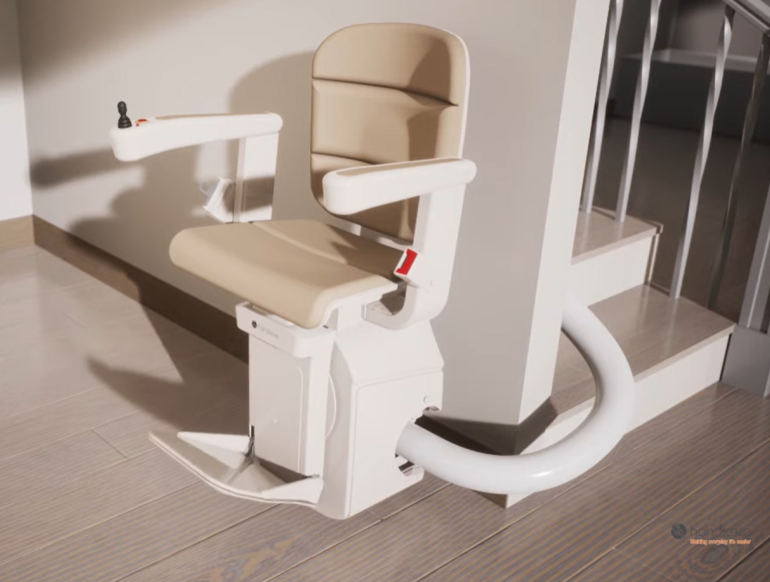 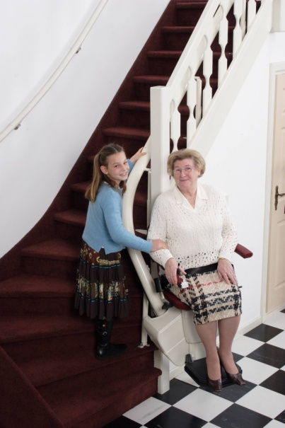 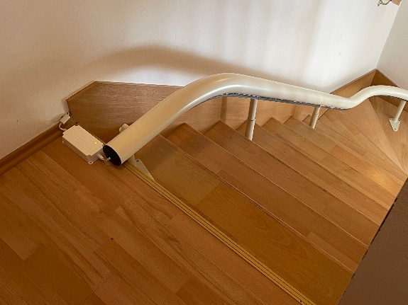

* pouze jedna kolejnice 17–24 cm od stěny či zábradlí (cca 17 cm vnější strana, cca 22 cm vnitřní)
* žádné kotvení do zdí (v případě zakřivených drah, ale možné to je)
* ozubení na kolejnici je směrem dolů a bezpečně zakryto
* (minimalizace rizika ušpinění či poranění)

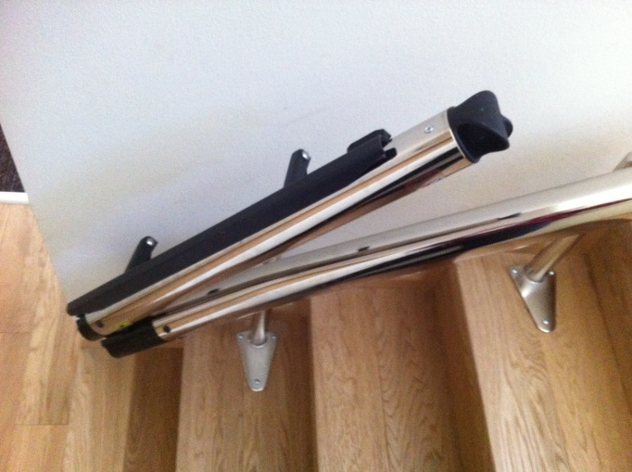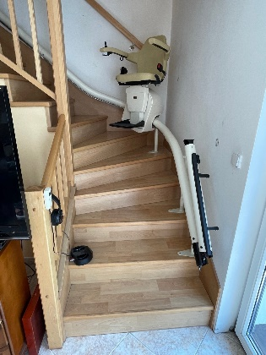 *Elektricky sklápěná kolejnice*

* možnost jízdy ve 45° - pro menší záběr prostoru na schodišti (sedačka Classic a Elegance)
* **pohon dvěma motory** – tichý chod a vždy dokončí cestu
* hlučnost **56** dB,
* roční náklady na elektrickou energii přibližně **150,-Kč/rok**
* pevné provedení bez svárů
* digitální zaměření s vypracováním projektu zdarma
* případné pravidelné roční prohlídky – dle podmínek (**platí se případně paušální částka za výjezd**)
* garance přesnosti a minimálního záběru (bude sedět na míru, žádné odchylky)
* kolejnice zhotovená přesně na míru, žádný modulární – stavebnicový systém
* dodání a instalace **3-8 týdnů (obvykle do 3-4 týdnů)**

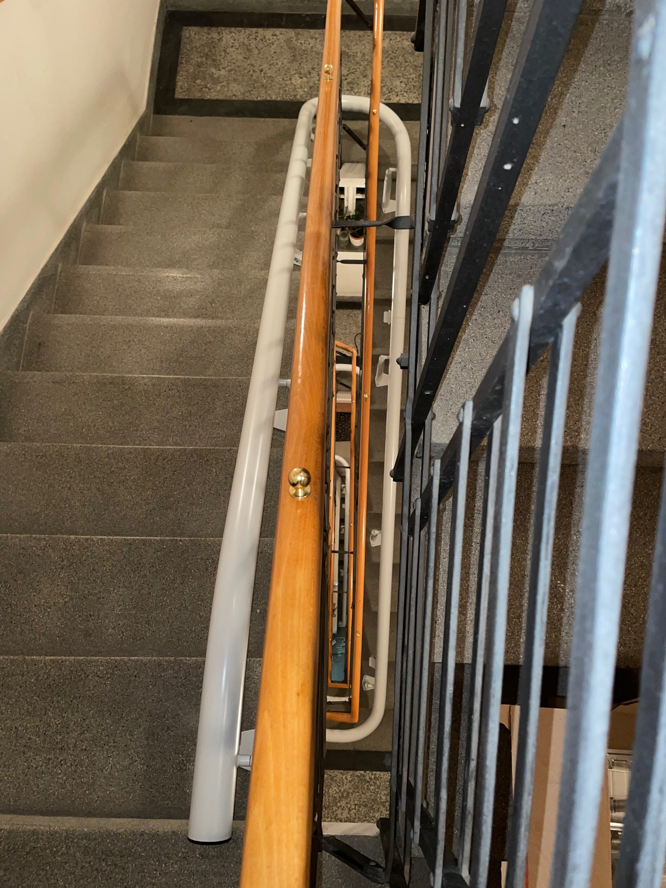

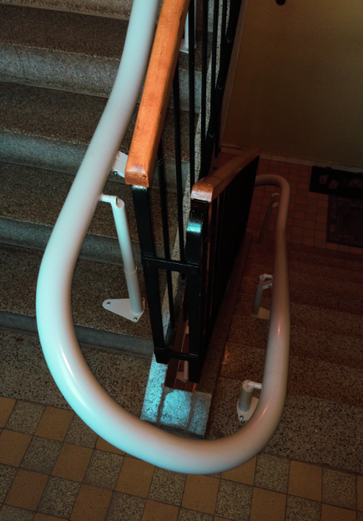

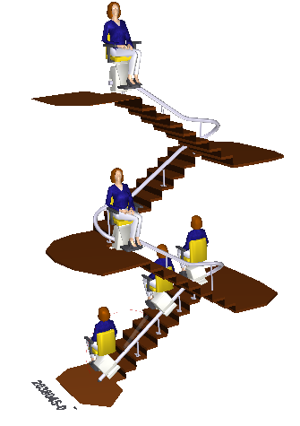

*Vzor modelu osazení na schodiště*

***Ceno***

|  |  |  |  |  |
| --- | --- | --- | --- | --- |
| Množství (ks) | Zboží | Jedn. cena bez DPH | DPH | Celková cena s DPH |
| **1** | Zakřivená schodišťová sedačka Freelift Classic pro vnitřní (interiérové) použití (1 NP). Montáž **na vnitřní straně** schodiště při pohledu zespodu (**levá** strana). Jedna kolejnice cca 17-**22** **cm** od „stěny/hrany zábradlí, schodu“. Montáž pouze do schodišťových stupňů a podlahy, barva dle výběru klienta **ze tří barev**, ozubení ze spodní strany bezpečně zakryto, **nabíjení na** **3 místech**, **3 parkovací místa**, **2 dálková ovládání**. Sedačka Clasic, **barva ze tří barev**. Odolné provedení, ovládání joystic volitelně vlevo nebo **vpravo**, bezpečnostní čidla na stupátku v područkách a na motorové jednotce. Klíčky k zajištění proti neoprávněnému použití. **Pohon dvěma nezávislými motory (jediná na trhu),** napájení **olověno-gelovými bateriemi** (lze použít také jako evakuační výtah) hlučnost pouze 56 dB. **Spodní zakončení zkrácený/zalomený nos, horní zakončení vodorovný dojezd**. **Délka dráhy do 6 m Zesílená baterie 12Ah**. Sedačku lze v koncových stanicích otočit o cca 45° a 90°. Záruka 3 roky, na baterie 6 měsíců. | **210 143,-Kč** | **12 %** | **235 360,-Kč** |

**Celkové ceny obsahují:** dopravu, instalaci a uvedení do provozu, zaškolení ve stejný den montáže

**Platební podmínky:** dle SoD

**Termín dodání:** cca 3-8 týdny od podpisu smlouvy, zaměření a obdržení zálohy a sml. podmínek (obvykle 3-4 týdny)

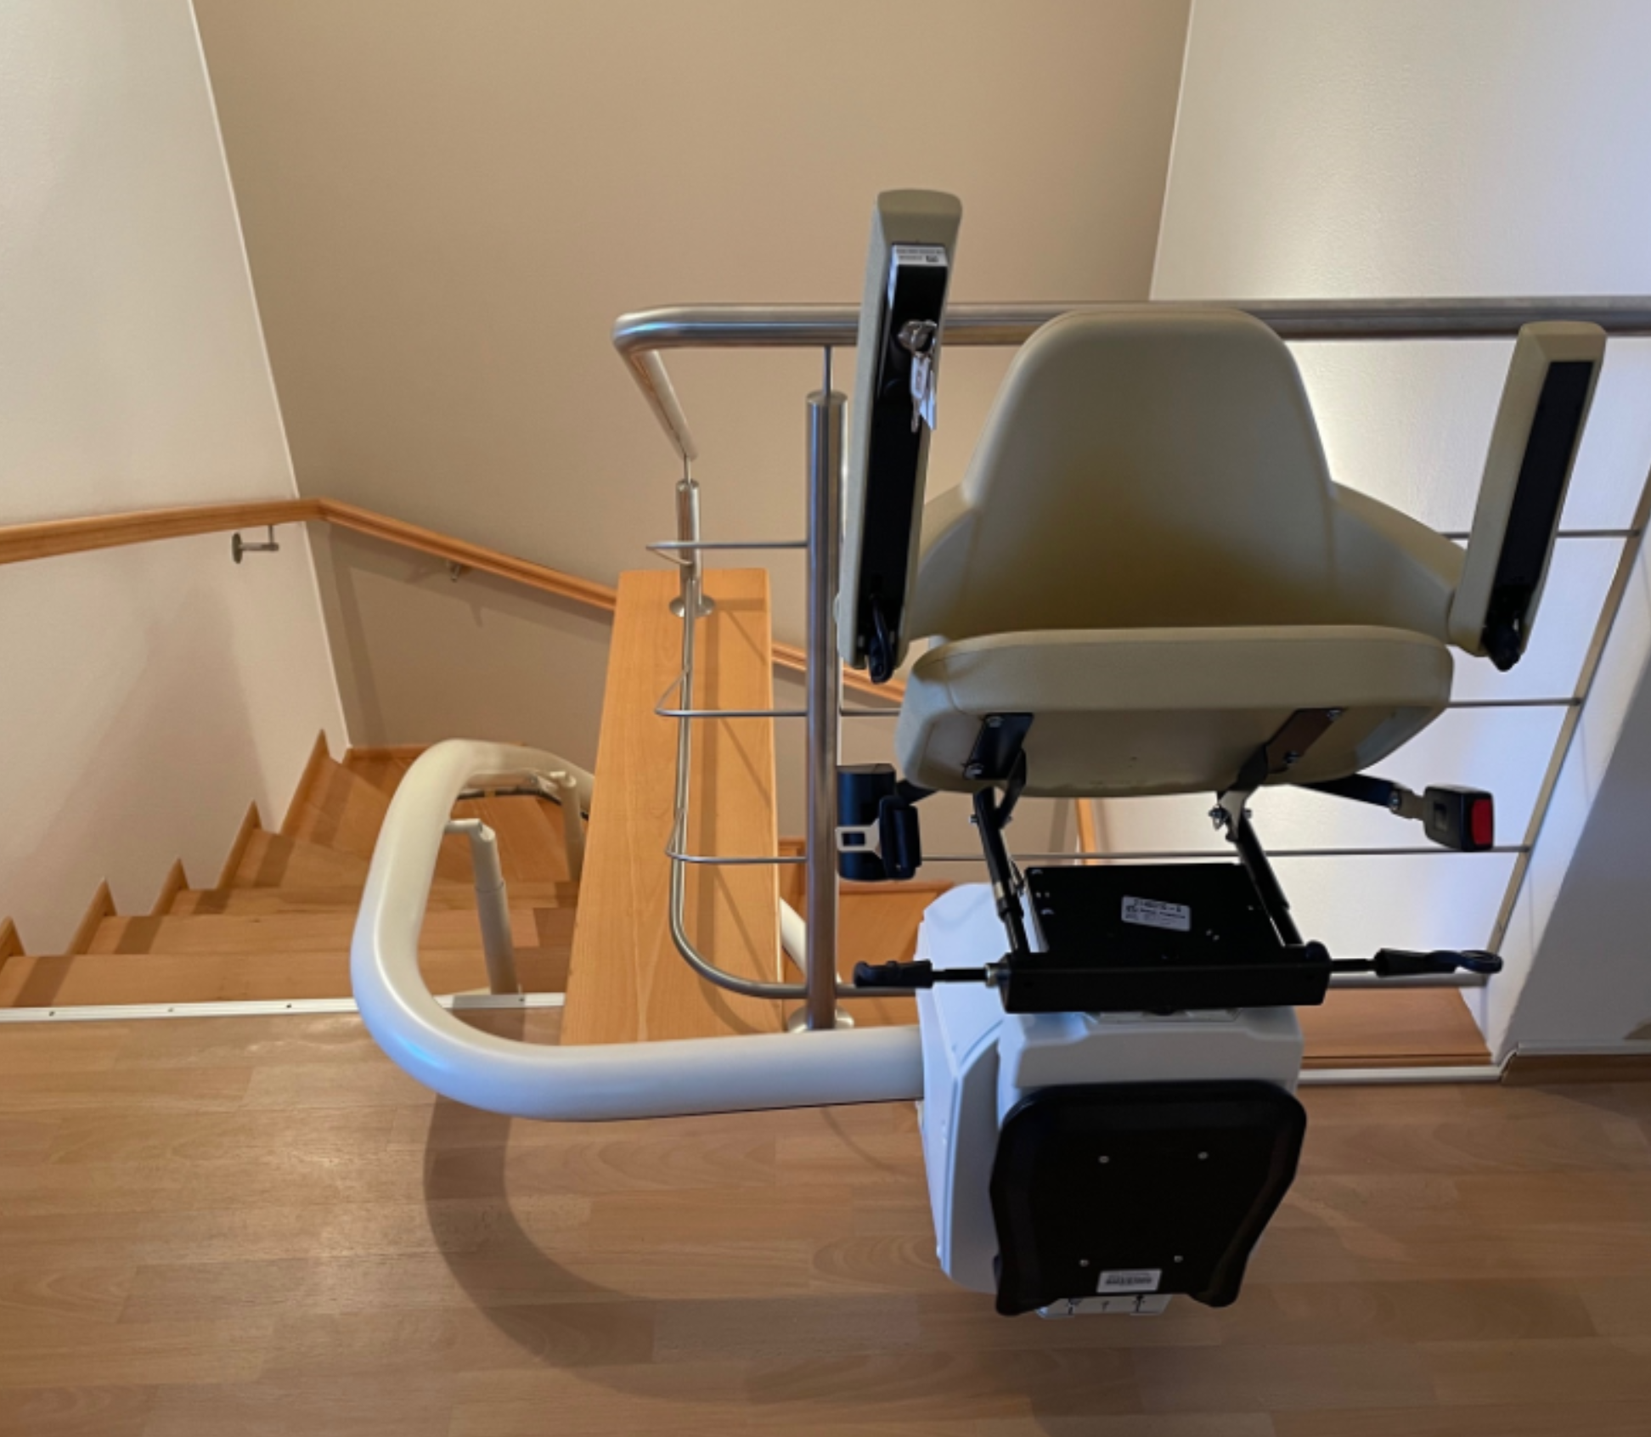

Parkovací zatáčka 90˚, sedačka Classic

**Záruka:** 3 roky (za příplatek možno až 5 roků) od dodání zboží, 12 měsíců na baterii

**Platnost nabídky:** do 20.12.2025 nebo

do cenového navýšení

S přátelským pozdravem

Ing. Jiří Palbuchta

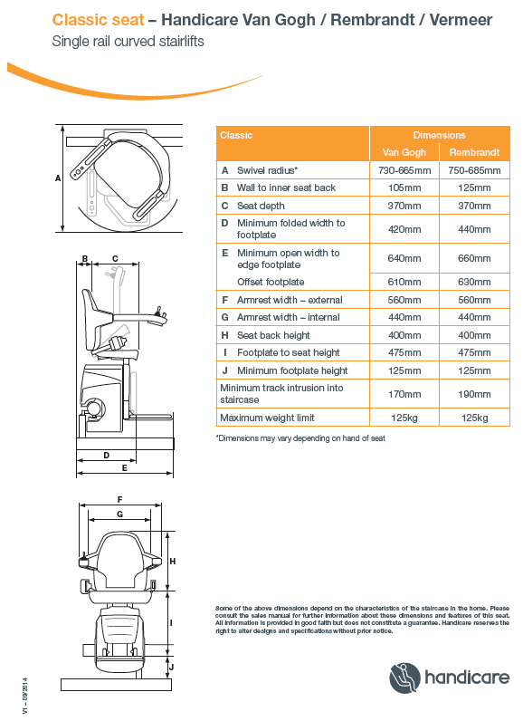

**Možnosti zakončení:**

